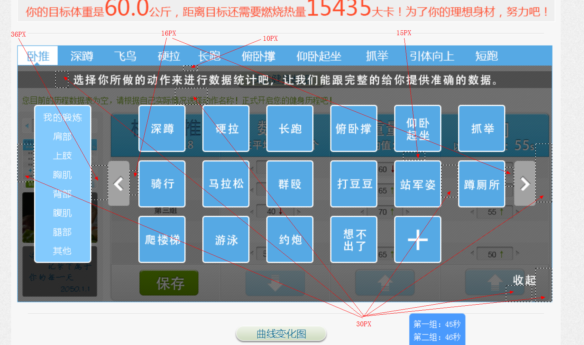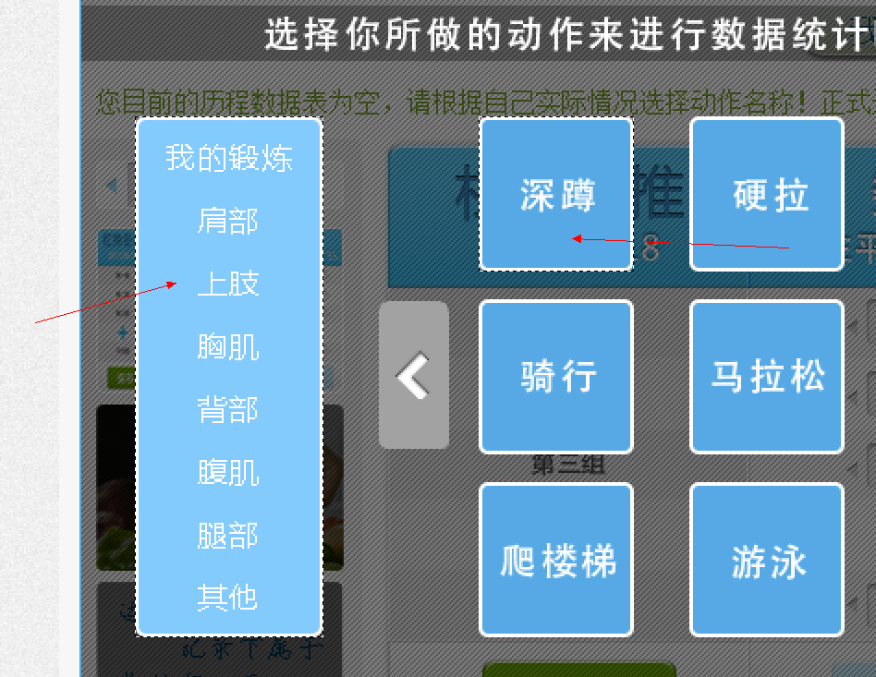
左102*282 右84*84 都是梁像素的白色描边

这个是从首页直接拿下来的

20号 微软雅黑 ffffff

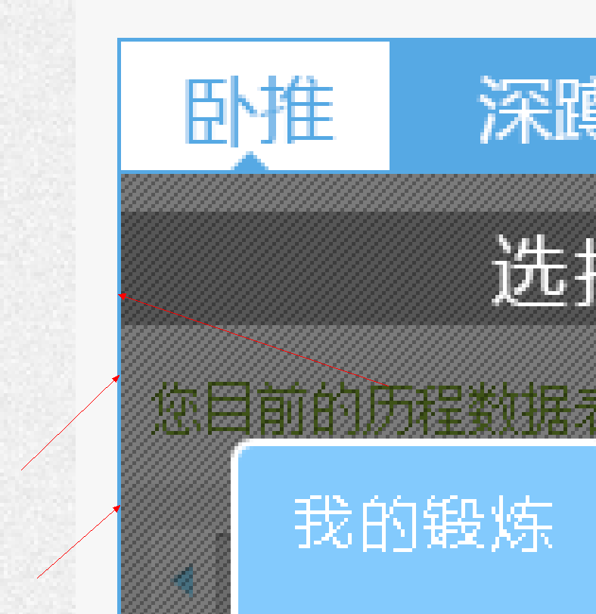
这个背景是被一个像素的蓝色框包裹的 颜色56a9e4

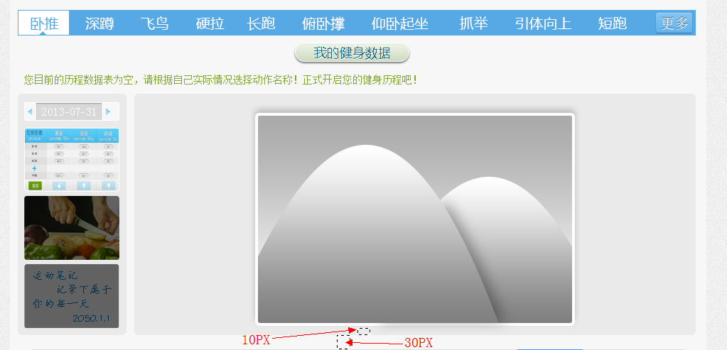点击照片后的默认状态
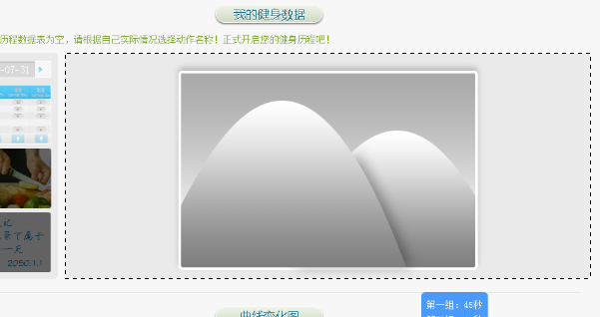
灰色背景790*340
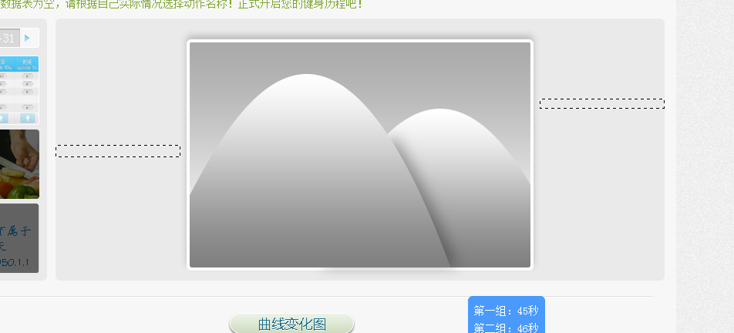照片两边162PX
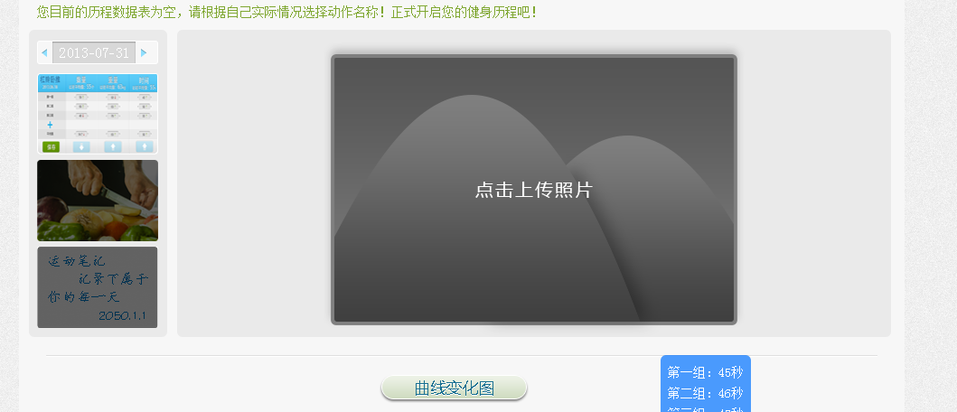
鼠标移动到照片区域给已成黑色为50%的遮挡 遮挡规格450*300

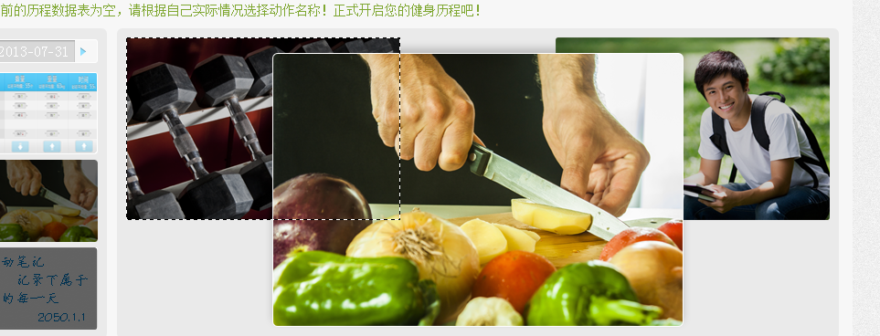
左右相片300*200 左右两张需要加上50%的黑色遮挡

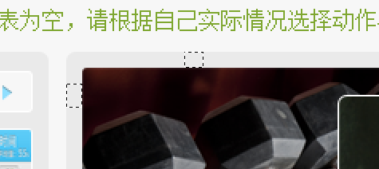
边界10PX

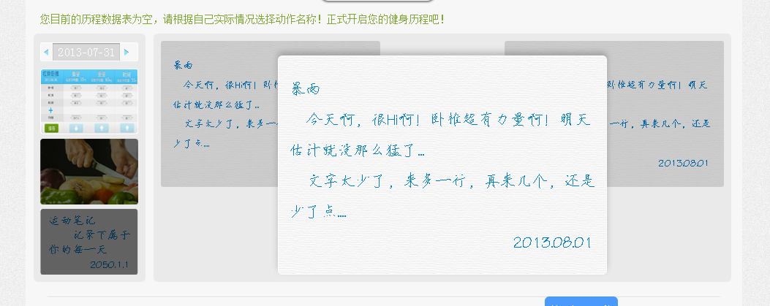
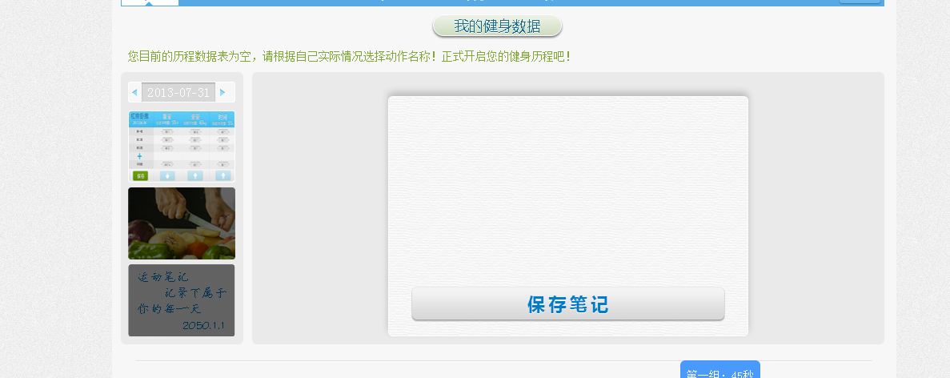笔记都跟相片一样的规格，唯一不同的规格是下面的那个

